Ventilação natural e mista em edifícios
João Viegas ¹ e Armando Pinto ²

¹ Laboratório Nacional de Engenharia Civil, Av. do Brasil, 101, 1700-066 Lisboa, jviegas@lnec.pt

² Laboratório Nacional de Engenharia Civil, Av. do Brasil, 101, 1700-066 Lisboa, apinto@lnec.pt

Palavras-chave: Ventilação natural; Ventilação mista; Medições in situ; Simulação.

Sumário: Este documento refere as dificuldades que se encontram na aplicação pouco cuidada de sistemas de ventilação e a profunda insatisfação de requisitos básicos de salubridade a que essa situação conduz. Para além disso refere as vantagens e dificuldades que ocorrem na utilização de sistemas de ventilação naturais e mistos. Finalmente, perspetiva novos desenvolvimentos no âmbito da ventilação mista.

INTRODUÇÃO
O significativo parque edificado recente faz prever que o investimento imobiliário nos anos que se aproximam seja alargado na sua vertente de reabilitação. Nesse sentido é razoável analisar alguns aspetos da aplicação de sistemas de ventilação na reabilitação para antever as dificuldades que se avizinham.
Num projeto de investigação em curso (ENVIRH), foi possível analisar o teor de dióxido de carbono (utilizado aqui como indicador do grau de viciação do ar ambiente interior) no interior de salas de atividade de creches e infantários de Lisboa e Porto. Foram analisadas 143 salas de 25 escolas em Lisboa e 20 escolas no Porto. A figura 1 mostra o resultado obtido, por escalões, observando-se que mais de 90% das salas apresentam um teor de CO2 superior ao valor de referência (1000 ppm) estabelecido no RSECE (DL 79/2006).

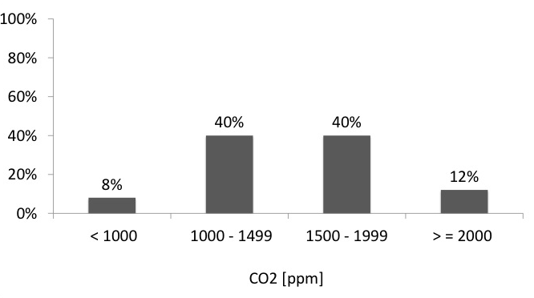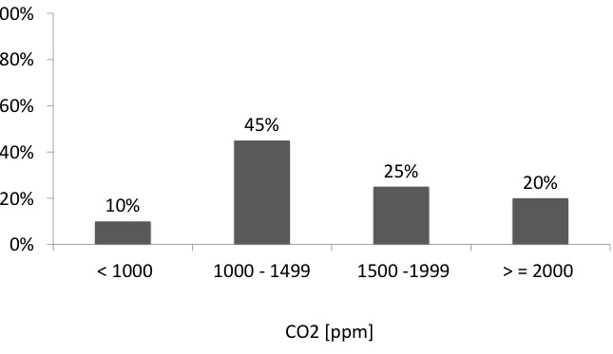
Figura 1: Teor de CO2 medido em salas de atividade de creches em Lisboa e no Porto

Verifica-se que em várias creches a conservação e melhoria da edificação passou pela reabilitação da caixilharia exterior, que correspondeu à substituição por caixilharia nova (em geral de alumínio). Embora em vários casos observados a caixilharia não revele uma preocupação especial na seleção de características que assegurem uma permeabilidade ao ar particularmente baixa, verifica-se que as suas características de desempenho limitam muito (como aliás é requerido) a renovação do ar. Este facto chama a atenção para a necessidade da adoção de caixilharia de baixa permeabilidade ao ar, ter de ser também acompanhada da implementação de meios que visem assegurar a qualidade do ar interior, nomeadamente meios de ventilação.
No âmbito do projeto MIT Nearly Zero Energy Schools, também foi verificada esta tendência de se obterem concentrações interiores de CO₂ elevadas em escolas do ensino secundário. Contudo, foi possível concluir que através de uma sensibilização dos utentes para a abertura de janelas e de estratégias complementares, pode ser obtida uma taxa de renovação de ar suficiente para assegurar uma qualidade do ar interior satisfatória e com baixas necessidades energéticas.

Meios de ventilação
Têm sido realizados estudos que têm conduzido a um conhecimento mais aprofundado do desempenho de sistemas de ventilação natural e mista [1, 2, 3, 4 e 5]. A ventilação natural depende integralmente das ações da diferença de temperatura e do vento. Dado o clima ameno em Portugal, não é expectável que a ação da diferença de temperatura seja suficiente para assegurar a ventilação numa parte significativa do ano. Dado Portugal ser um país ventoso, é de esperar que seja relevante tirar partido sobretudo da ventilação "cruzada". A norma NP 1037-1: 2002, embora não explicitamente, prevê meios para isso. Resultados de medições realizadas num apartamento em Matosinhos evidenciaram que mesmo no verão, período em que se esperava a ocorrência de inversão de tiragem, o vento limita a inversão de tiragem nas condutas devido à depressão que gera nos ventiladores estáticos.
Ao nível da ventilação mista, foi estudado o impacte da aplicação de um exaustor de cozinha numa conduta individual, mas existindo uma conduta coletiva unindo os aparelhos do tipo B para aquecimento instantâneo de água sanitária. Confirmou-se que existe a possibilidade de ocorrer o escoamento de produtos da combustão de um aparelho do tipo B de outro piso para a cozinha em depressão em condições tais que o dispositivo de segurança do aparelho do tipo B não atuaria. Este aspeto salienta o risco de aplicação indevida de aparelhos de exaustão mecânica pelos utilizadores em sistemas de ventilação natural. Por outro lado salienta a apetência, tecnicamente pouco compreensível, que os utilizadores revelam pelos sistemas pontuais de exaustão mecânica.

Desenvolvimentos futuros
Torna-se desejável que sejam desenvolvidos estudos dos quais venham a resultar regras compatíveis com a utilização destes sistemas mecânicos e com a ventilação natural. Estes futuros estudos deverão assentar (i) no princípio de independência do sistema de ventilação entre frações (tendo em vista evitar o impacte das pressões e depressões do sistema pontual de exaustão noutras frações), (ii) tirar partido da ação do vento para assegurar a ventilação da fração, quando os exaustores estão inativos, (iii) assegurar a ventilação mesmo quando as janelas estão fechadas e (iv) evitar caudais excessivos. Este estudo tem em vista apoiar o desenvolvimento da futura norma portuguesa NP 1037-5, relativa a ventilação mista.

REFERÊNCIAS BIBLIOGRÁFICAS

[1] Viegas, J. C., L. Matias e A. Pinto – Natural ventilation of an apartment: a case study. Room Vent 2004, 9th International Conference on Air Distribuition in Rooms. Coimbra: Universidade de Coimbra, 2004.

[2] Viegas, J. C., M. Pinto e A. Pinto – The influence of ventilation in the work of domestic combustion appliances. Room Vent 2007, 10th International Conference on Air Distribution in Rooms, Helsínquia, Finlândia, 2007.

[3] Viegas, J. – Aplicação da norma NP 1037-1:2002. Cadernos Edifícios, 6. Lisboa: Laboratório Nacional de Engenharia Civil, 2010.

[4] Pinto, M., J. Viegas e V.P. de Freitas – Air permeability measurements of dwellings and building components in Portugal. Building and Environment, 46. Elsevier: 2011.

[5] PINTO, A. T. – Ventilação Mecânica de edifícios de habitação. Lisboa: LNEC, Janeiro de 2006. Relatório 01/2006-NCI.

